МИНИСТЕРСТВО НАУКИ И ВЫСШЕГО ОБРАЗОВАНИЯ РФ

ФЕДЕРАЛЬНОЕ ГОСУДАРСТВЕННОЕ АВТОНОМНОЕ

ОБРАЗОВАТЕЛЬНОЕ УЧРЕЖДЕНИЕ ВЫСШЕГО ОБРАЗОВАНИЯ

СЕВАСТОПОЛЬСКИЙ ГОСУДАРСТВЕННЫЙ УНИВЕРСИТЕТ

**Отчёт**

Лабораторная работа №4

**«**ОЦЕНКА ЧИСЛОВЫХ ХАРАКТЕРИСТИК СЛУЧАЙНЫХ ВЕЛИЧИН»

по теме

«ИССЛЕДОВАНИЕ СЛОЖНЫХ СЛУЧАЙНЫХ СОБЫТИЙ»

Вариант 4

Выполнил:

Ст. гр. ИС/б-18-2о

Чернюк Д.И.

Севастополь 2020

1 Цель работы

1. Изучить методы нахождения числовых характеристик случайных величин

2. Произвести экспериментальные исследования зависимости точности оценок числовых характеристик от объема выборки случайной величины.

2 Вариант задания

Исходные данные приведены в табл. 1.

|  |  |  |
| --- | --- | --- |
| Вид распределения | MU | SIGMA |
| Нормальное | 0 | 3 |

3 Ход работы

Для проведения практических экспериментов создадим переменную R и заполним её при помощи функции normrnd(MU,SIGMA,m ,n) . На рис.1 представлена функция для получения М1.

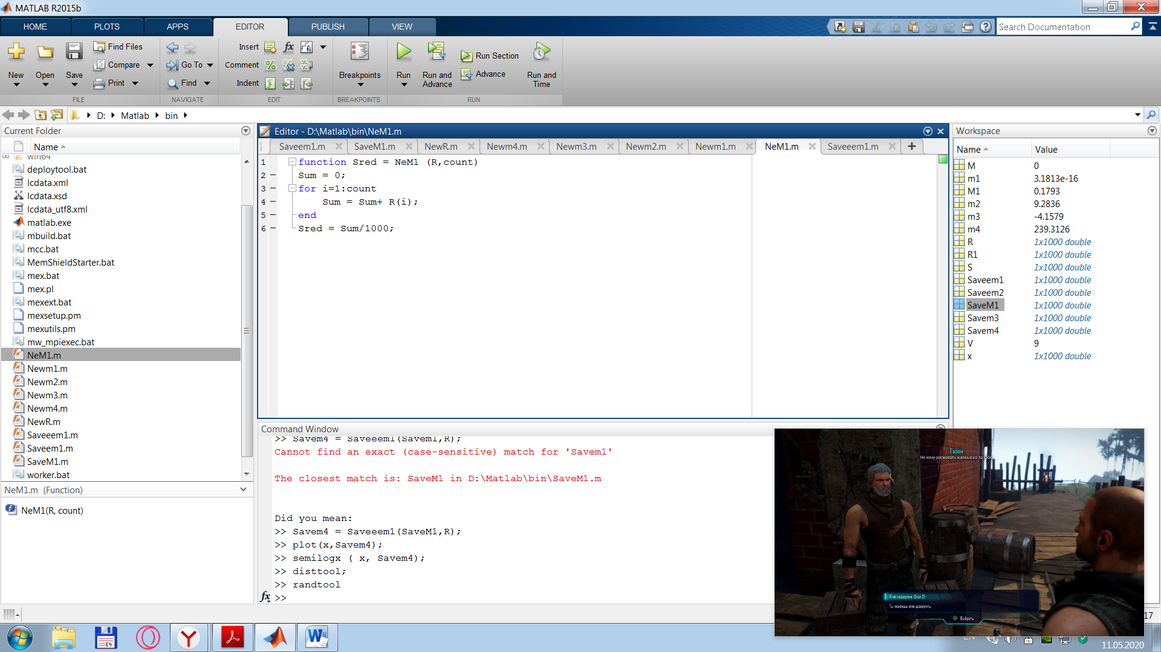

Рисунок 1 – Функция получения М1

Модернизируем программу и проведем расчеты для N=1 и до N=1000. На рис.2 и рис.3 приведены графики расчетов.

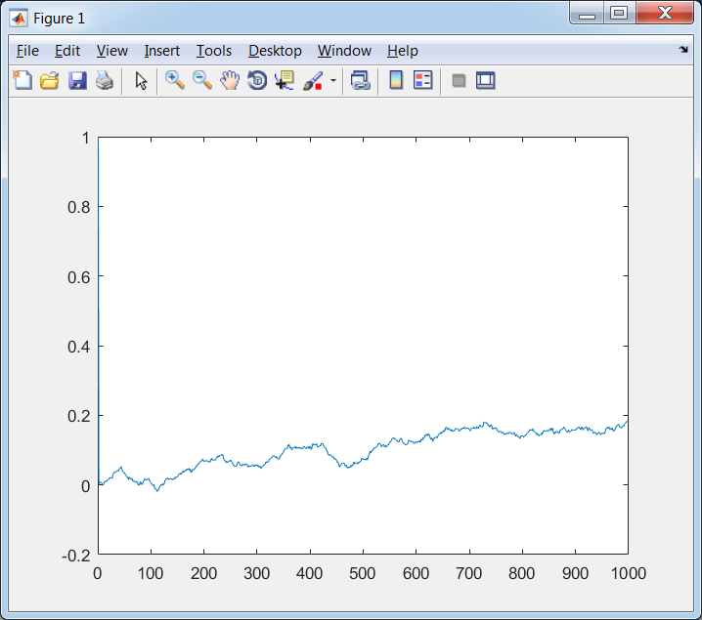

Рисунок 2 - М1 график линейный

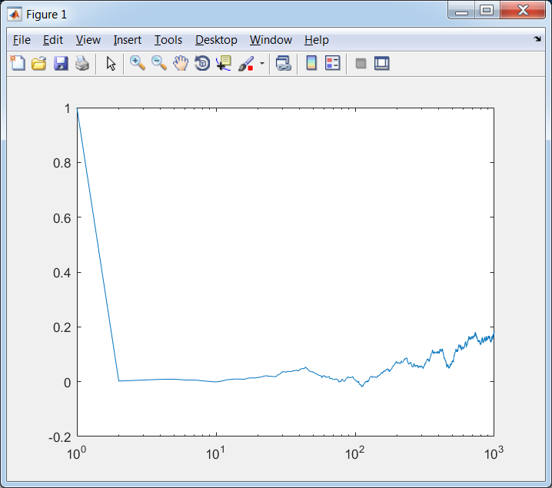

Рисунок 3 – М1 график полулогарифмический

На рис.4 – 11 приведены графики центральных моментов порядков от 1 до 4.

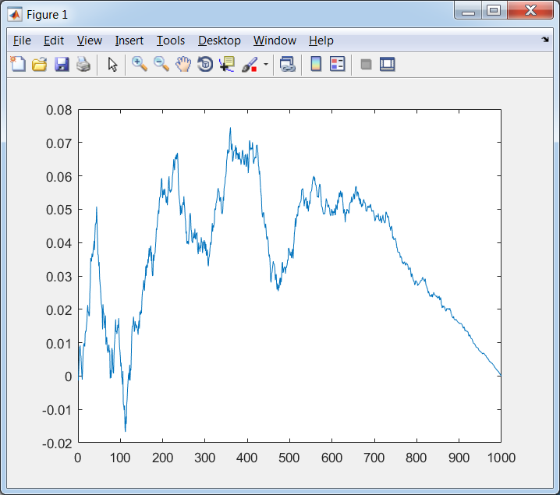

Рисунок 4 – Линейный график µ1

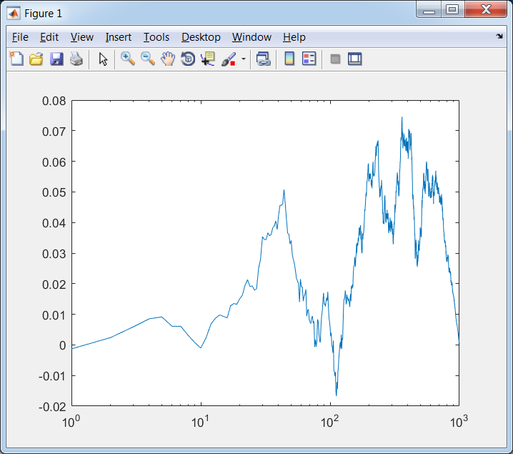

Рисунок 5 – Полулогарифмический график µ1

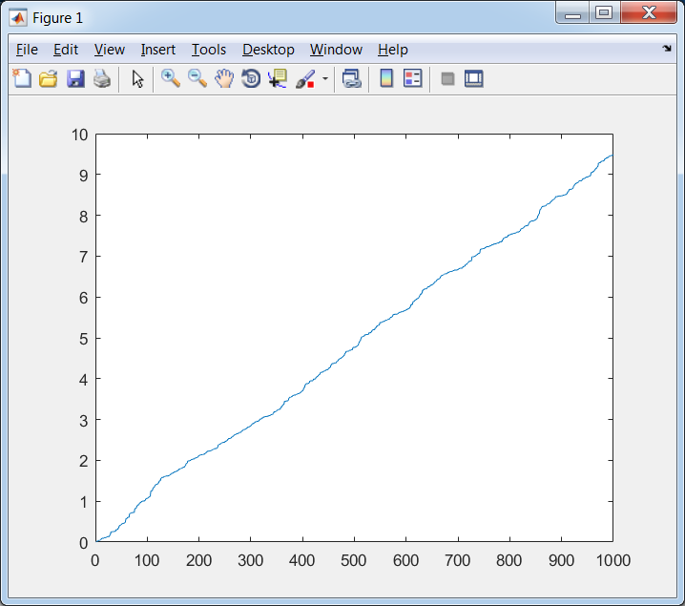

Рисунок 6 – Линейный график µ2

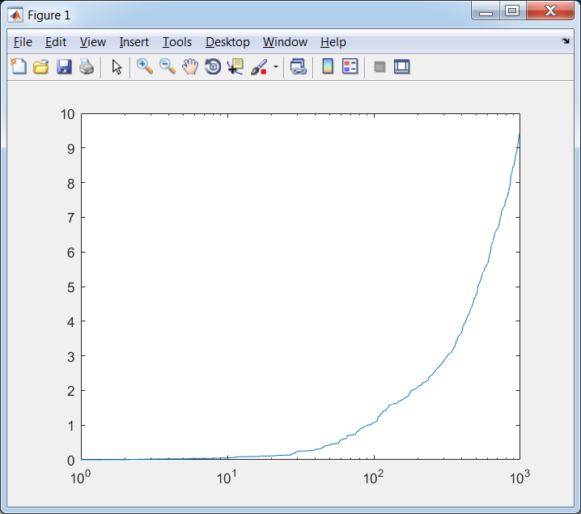

Рисунок 7 – Логарифмический для µ2

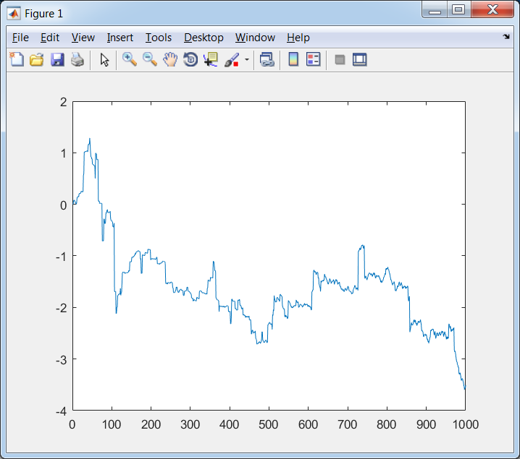

Рисунок 8 – График линейный для µ3

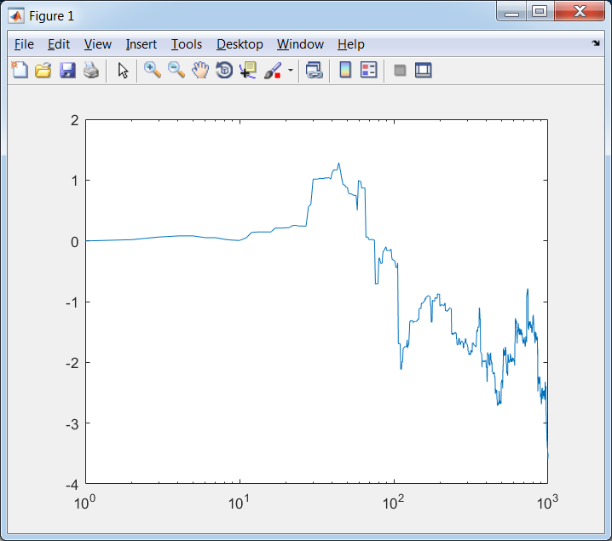

Рисунок 9 – График полулогарифмический для µ3

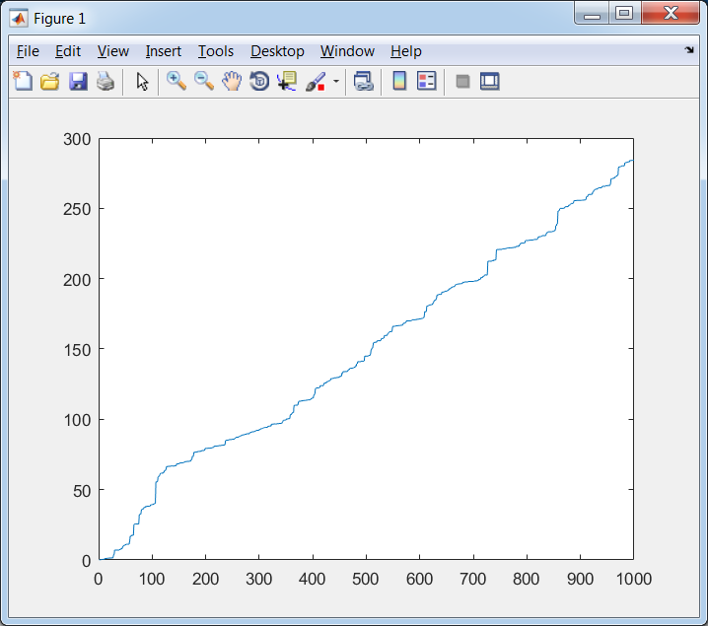

Рисунок 10 – График обычный для µ4

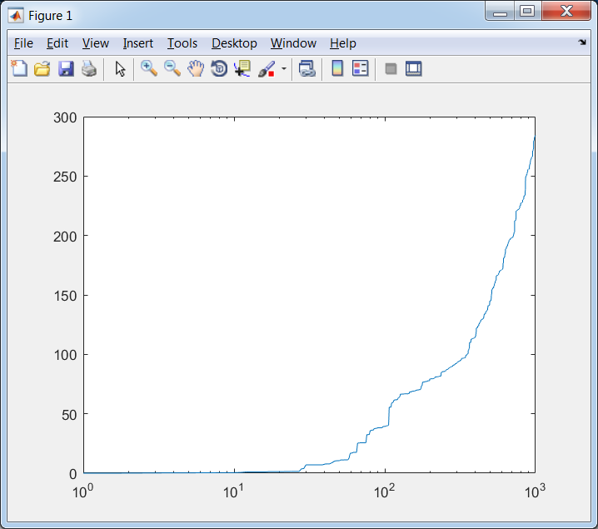

Рисунок 11 – График полулогарифмический для µ4

На рис.12 – 16 приведены графики, связанные с распределением случайной величины согласно типу по варианту.

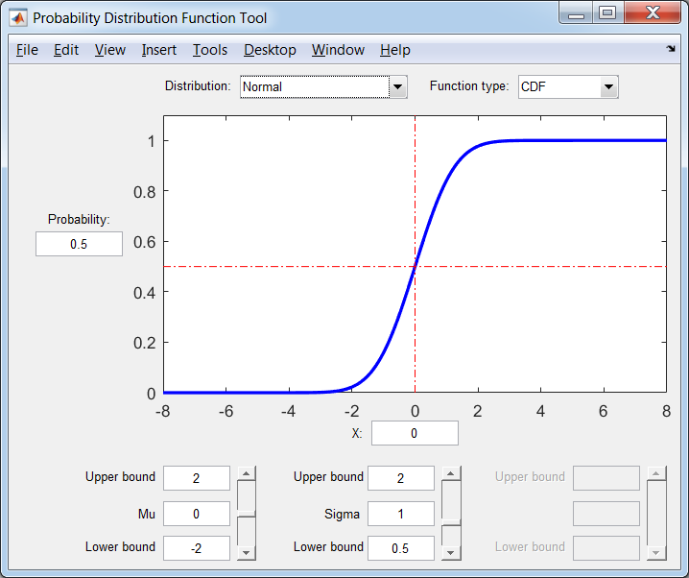

График распределения случайной величины по варианту

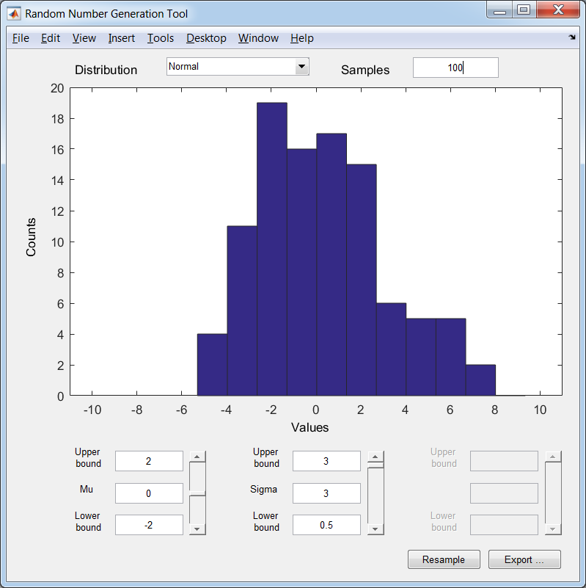

Randtool при 100

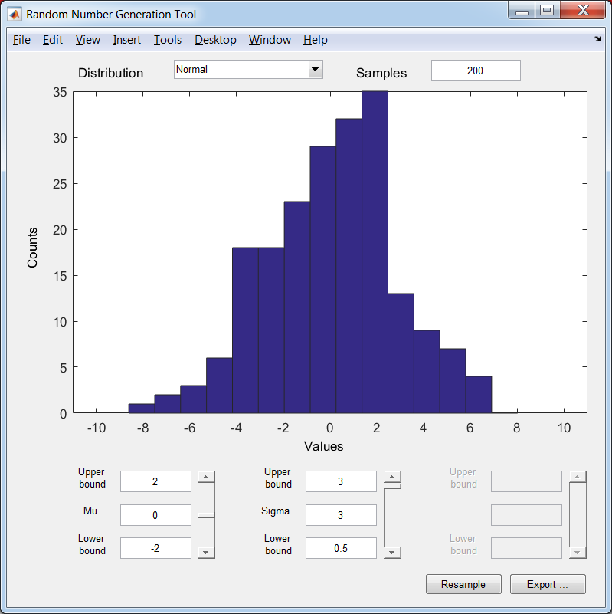

Randtool при 200



Randtool при 500

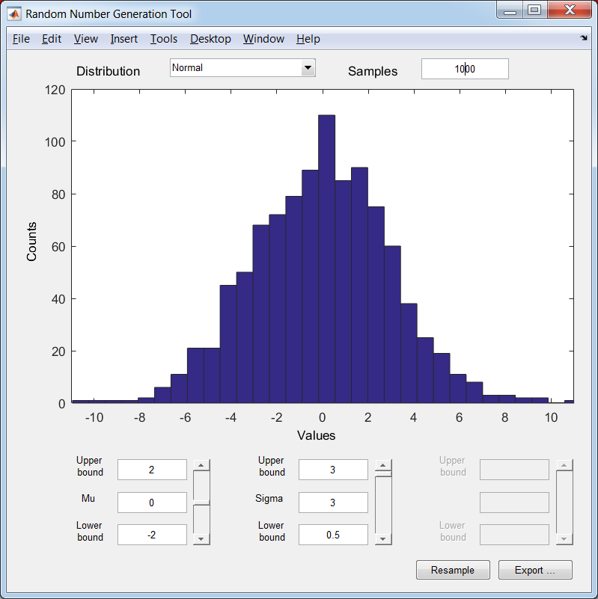

Randtool при 1000

Вывод

В ходе данной работы были составлены функции для расчетов согласно заданию и нахождению оценок числовых характеристик со случайным распределением по варианту.

Y1 для N = 1000 равно -0,12, У2 для N = 1000 равно 3,16, М1 теоритическое равно 0, δ2 равно 9.

Теоритическое значение М1 на небольшое, но важное значение не совпало со значением М1 практическим, что объясняется теорией, ведь не известны вероятности для точного нахождения М1.

Значение квадратичного отклонения имеет незначительное расхождение с теорией, при увеличении числа экспериментов значение приблизится к нему.